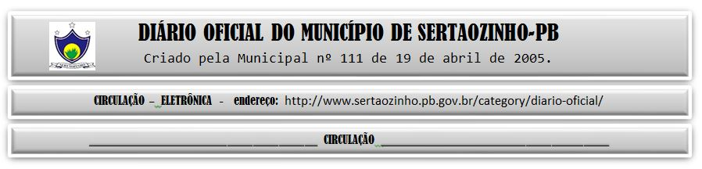

ESTADO DA PARAÍBA
PREFEITURA MUNICIPAL DE SERTÃOZINHO

EXTRATO DE CONTRATO
OBJETO: Contratação de Serviços Técnicos e Especializados de Assessoria Jurídica, para atender as necessidades administrativas desta edilidade, durante o exercício de 2024. FUNDAMENTO LEGAL: Inexigibilidade de Licitação nº IN00002/2024. DOTAÇÃO: Recursos Ordinários: 202.04.122.1003.2006.3.3.90.36.0500 202.04.122.1003.2006.3.3.90.39.0500 203.04.122.1003.2008.3.3.90.36.0500 203.04.122.1003.2008.3.3.90.39.0500. VIGÊNCIA: até o final do exercício financeiro de 2024. PARTES CONTRATANTES: Prefeitura Municipal de Sertãozinho e: CT Nº 00004/2024 - 11.01.24 - LEOMAR DA SILVA COSTA - SOCIEDADE INDIVIDUAL DE ADVOCACIA - R$ 57.600,00.

PUBLICAR:

